附件3
交通信息
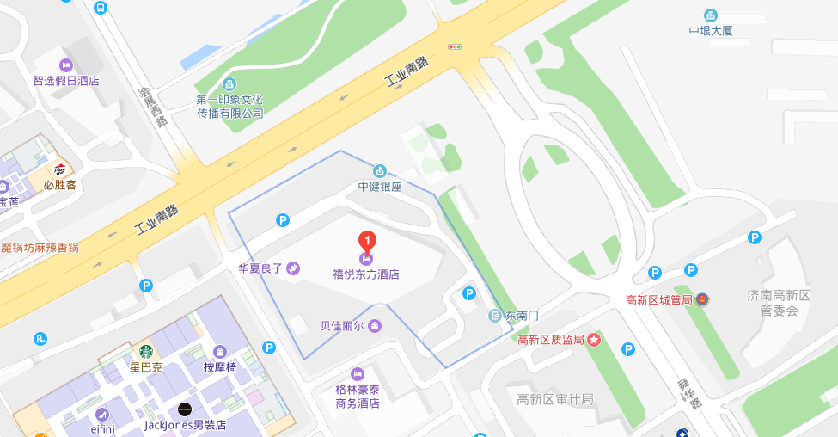
- 会场
山东禧悦东方酒店
- 地址
济南市高新区工业南路44号
三、交通方式
（一）飞机
遥墙机场至会场，打车约100元。
（二）火车
- 济南西火车站至会场，打车约100元；
- 济南东火车站至会场，打车约50元；
- 济南火车站至会场，打车约70元；
- 大明湖火车站至会场，打车约60元。

